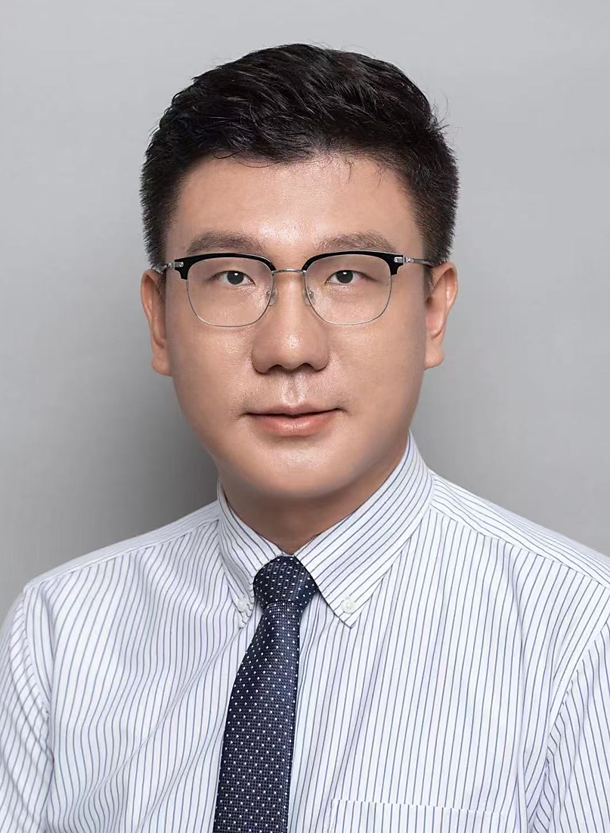

洛锋，男，1985年5月生，中共党员，博士，教授，博士研究生导师，加拿大不列颠哥伦比亚大学博士后。现任河北工程大学矿业与测绘工程学院院长、河北工程大学教学指导委员会委员、河北省煤炭矿井建设技术创新中心主任、邯郸市深部巷道围岩控制与灾害防治重点实验室主任，兼任中国煤炭学会煤矿系统工程专业委员会委员、中国煤炭教育协会高等教育分会委员、河北省岩石力学与工程学会理事。主要从事矿山压力及岩层控制、工程岩体力学理论与技术等方面的教学和科研工作。

**1 科研方面**

主持国家自然科学基金项目2项、河北省自然科学基金项目4项（含联合主持1项）以及河北省高层次人才资助项目、河北省引进留学人员资助项目等纵向科研项目10余项，主持企业横向委托项目近20项。获全国煤炭青年科技奖、绿色矿山青年科技奖、河北省科技进步奖二等奖、河北省煤炭科学技术奖一等奖2项等奖励10余项。在国内外重要期刊及会议上发表学术论文40余篇，授权国家发明专利10余项，兼任《采矿与岩层控制工程学报》等期刊（青年）编委，受邀作为10余个国内外重要期刊审稿人。

**2 教学方面**

国际工程教育认证专业负责人、首批河北省一流本科课程负责人、首批河北省专业学位研究生精品教学案例（库）建设点负责人、首届河北省高校卓越教师参训教师。主持河北省高等学校教育教学（创新创业）改革与实践项目2项、河北省专业学位研究生教学案例（库）项目2项等教研项目10余项。作为第一完成人获全国煤炭行业教学成果奖特等奖、河北省高校党建研究优秀成果奖特等奖，获第一届全国高等学校采矿工程专业青年教师讲课竞赛一等奖、首届河北工程大学教师教学技能大赛一等奖。指导研究生主持获批河北省研究生创新资助项目3项，获首届河北工程大学十佳“学术之星”等荣誉称号。

**3 荣誉称号**

中国科协海智计划特聘专家、全国煤炭行业教学名师、河北省教学名师、河北省优秀教学团队带头人、全国普通高等学校本科教育教学评估专家、河北省矿山安全生产专家、河北省“三三三”人才、河北省燕赵英才、河北省高等学校青年拔尖人才、首批邯郸市青年拔尖人才、河北工程大学教学名师、河北工程大学优秀教学团队带头人。

**4 教育理念**

以我一盏心灯，点燃孩子们心中的一团火，让他们用思想和科学之光去照亮未来。